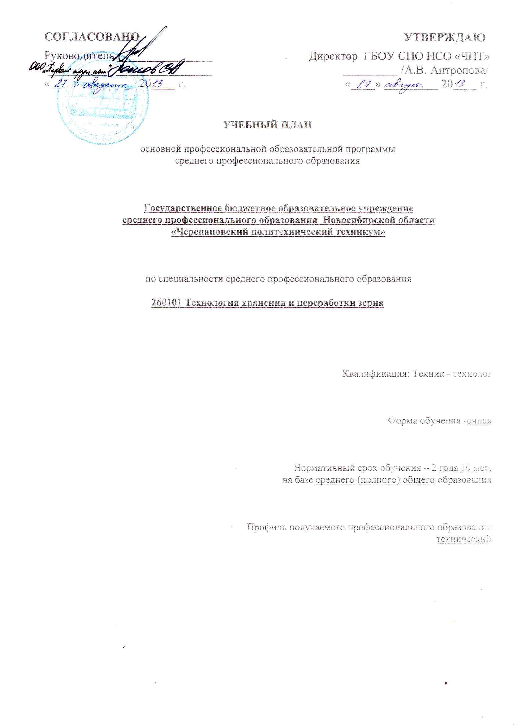

1. Пояснительная записка

Настоящий учебный план образовательного учреждения среднего профессионального образования ГБОУ СПО НСО «Черепановский политехнический техникум» разработан на основе Федерального государственного образовательного стандарта по профессии среднего профессионального образования, утвержденного приказом Министерства образования и науки Российской Федерации № 526 от 19 мая 2010 г., зарегистрированного Министерством юстиции (рег. № 16346 от 10.02.2010г) 260101 Технология хранения и переработки зерна, рабочих программ профессиональных модулей и дисциплин:
- Хранение зерна и семян;
- Производство мукомольной продукции;
- Производство крупяной продукции;
- Производство комбикормовой продукции;
- Организация работы структурного подразделения;
- Выполнение работ по профессии «Аппаратчик крупяного производства»;
- Зерновые культуры и продукты их переработки;
- Основы философии;
- История;
- Иностранный язык;
- Математика;
- Экологические основы природопользования;
- Химия;
- Инженерная графика;
- Техническая механика;
- Электротехника и электронная техника;
- Микробиология, санитария и гигиена в пищевом производстве;
- Аспирация и пневмотранспорт;
- Автоматизация технологический процессов;
- Информационные технологии в профессиональной деятельности;
- Метрология и стандартизация;
- Правовые основы профессиональной деятельности;
- Основы экономики, менеджмента и маркетинга;
- Охрана труда;
- Физическая культура;
- Безопасность жизнедеятельности.

Организация учебного процесса и режима занятий:
- продолжительность учебной недели составляет шесть дней;
- продолжительность занятий 45 мин.;
- формы и процедуры текущего контроля знаний: контрольные работы, тестирование, самостоятельные работы, зачет, дифференцированный зачет;
- консультации в количестве 300 часов проводятся во внеурочное время и могут проводиться как с целой группой, так и индивидуально; консультации проводятся с целью опережающего обучения, а так же для ликвидации пробелов;
- учебная практика проводится вместе с реализацией профессионального модуля на базе учебных мастерских, производственная практика проводиться концентрировано на предприятиях социальных партнеров;
- после изучения общепрофессионального цикла проводятся зачеты, тестирование, самостоятельные и контрольные работы – в процессе аудиторной работы, промежуточная аттестация проводится пять раз: первая в конце 1 семестра, вторая в конце 2 семестра, третья в конце 3семестра, четвертая в конце 4 семестра, пятая в конце 5 семестра;
- итоговая аттестация учащихся проводится в форме защиты дипломной работы.

Общеобразовательный цикл
Вариативная часть основной профессиональной образовательной программы по профессии «Технология хранения и переработки зерна» составляет 4 часа и используется при изучении общего гуманитарного и социально-экономического цикла по предметам:
- Основы философии 48 ч, добавлено 2 ч;
- История 48 ч, добавлено 2ч.

Основная профессиональная образовательная программа (ОПОП)
Вариативная часть основной профессиональной образовательной программы по профессии составляет 896 часов и используется при изучении:
А) общепрофессионального цикла:
- Инженерная графика -46 ч, добавлено 2 ч из вариативной части;
- Техническая механика – 46 ч, добавлено 2 ч из вариативной части;
- Электроника и электронная техника - 46 ч, добавлено 2 ч из вариативной части;
- Аспирация и пневмотранспорт – 46ч, добавлено 2ч из вариативной части;
- Автоматизация технологических процессов – 46ч, добавлено 2ч из вариативной части;
- Информационные технологии в профессиональной деятельности – 46ч, добавлено 2ч из вариативной части;
- Метрология и стандартизация – 46ч, добавлено 2ч из вариативной части;
- Правовые основы профессиональной деятельности – 46ч, добавлено 2ч из вариативной части;
- Основы экономики, менеджмента и маркетинга – 46ч, добавлено 2ч из вариативной части;
- Охрана труда – 46ч, добавлено 2ч из вариативной части.
Введен новый предмет «Зерновые культуры и продукты их переработки» в количестве 54 часов из вариативной части.
Б) профессиональных модулей:
- Хранение зерна и семян - 492 ч, добавлено 50 ч из вариативной части;
- Производство мукомольной продукции -420 ч, добавлено 50 ч из вариативной части;
- Производство крупяной продукции -288 ч, добавлено 46 ч из вариативной части;
- Производство комбикормовой продукции - 312 ч, добавлено 50 ч из вариативной части;
- Организация работы структурного подразделения – 456 ч, добавлено 50ч из вариативной части;
- Выполнение работ по одной или нескольким профессиям рабочих – 396 часов добавлено из вариативной части.
По дисциплине «Физическая культура» еженедельно предусмотрены 2 часа самостоятельной учебной нагрузки, включая игровые виды подготовки за счет различных форм внеаудиторных занятий в спортивных клубах и секциях.
Занятия по дисциплинам «Иностранный язык» и «Информационные технологии в профессиональной деятельности» проводятся в подгруппах, если наполняемость каждой составляет не менее 13 человек.
При изучении дисциплины «Безопасность жизнедеятельности» 20 часов отводится изучению здорового образа жизни, а 48 часов в группе девушек проходят основы медицинских знаний.
Практические занятия по дисциплинам и МДК: основы философии, история, математика, экологические основы природопользования, химия, инженерная графика, техническая механика, электротехника и электронная техника, зерновые культуры и продукты их переработки, микробиология, санитария и гигиена в пищевом производстве, аспирация и пневмотранспорт, автоматизация технологических процессов, метрология и стандартизация, правовые основы профессиональной деятельности, основы экономики, менеджмента и маркетинга, охрана труда, технология хранения зерна и семян, технология производства мукомольной продукции, технология производства крупяной продукции, технология производства комбикормовой продукции, управление структурным подразделением организации проводятся в подгруппах, если наполняемость каждой составляет не менее 13 человек.

2. Сводные данные по бюджету времени (в неделях)

Курсы | Обучение по дисциплинам и междисциплинарным курсам | Учебная практика | Производственная практика | Промежуточная аттестация | Преддипломная практика | Государственная итоговая аттестация | Каникулы | Всего
1 | 2 | 3 | 4 | 6 | 7 | 8 | 9 | 10
I курс | 31 | 5,5 | 2,5 | 2 | 0 | 0 | 11 | 52
II курс | 25 | 8 | 6 | 2 | 0 | 0 | 11 | 52
III курс | 18 | 6,5 | 6,5 | 1 | 4 | 6 | 1 | 43
Всего | 74 | 20 | 15 | 5 | 4 | 6 | 23 | 147

3. План учебного процесса
Индекс | Наименование циклов, дисциплин, профессиональных модулей, МДК, практик | Формы промежуточной аттестации | Учебная нагрузка обучающихся (час.) |  |  |  | Распределение обязательной аудиторной нагрузки по курсам и семестрам (час.в семестр)
Индекс |  | Формы промежуточной аттестации | максимальная | самостоятельная учебная работа | Обязательная аудиторная |  | I курс |  | II курс |  | III курс
 |  |  |  |  | всего занятий | в т. ч. лаб. и практ. занятий | 1 сем.  17  нед. | 2 сем.  22  нед. | 3 сем.  17  нед. | 4 сем.  22  нед. | 5 сем.  17  нед. | 6 сем.  14  нед.
1 | 2 | 3 | 4 | 5 | 6 | 7 | 8 | 9 | 10 | 11 | 12 | 13
 | Обязательная часть циклов ОПОП |  | 1020 | 360 | 660 | 226 | 198 | 176 | 110 | 88 | 50 | 38
ОГСЭ.00 | Общий гуманитарный и социально-экономический цикл | 3з/2дз/З | 684 | 248 | 436 | 132 | 110 | 108 | 80 | 88 | 30 | 38
ОГСЭ.01 | Основы философии | -/-/З | 70 | 20 | 50 | 24 | 0 | 0 | 0 | 0 | 30 | 20
ОГСЭ.02 | История | З/-/- | 70 | 20 | 50 | 24 | 30 | 20 | 0 | 0 | 0 | 0
ОГСЭ.03 | Иностранный язык | З /ДЗ/- | 208 | 40 | 168 | 84 | 40 | 44 | 40 | 44 | 0 | 0
ОГСЭ.04 | Физическая культура | З /ДЗ/- | 336 | 168 | 168 | 0 | 40 | 44 | 40 | 44 | 0 | 0
ЕН.00 | Математический и общий естественнонаучный цикл | 1дз/1э/1з | 336 | 112 | 224 | 94 | 88 | 68 | 30 | 0 | 20 | 18
ЕН.01 | Математика | ДЗ/-/- | 114 | 40 | 74 | 32 | 44 | 30 | 0 | 0 | 0 | 0
ЕН.02 | Экологические основы природопользования | -/-/З | 58 | 20 | 38 | 16 | 0 | 0 | 0 | 0 | 20 | 18
ЕН.03 | Химия | -/Э/- | 164 | 52 | 112 | 46 | 44 | 38 | 30 | 0 | 0 | 0
П.00 | Профессиональный цикл |  | 4038 | 774 | 3264 | 898 | 414 | 616 | 502 | 704 | 562 | 466
ОП.00 | Общепрофессиональный цикл | 3э2з1дз/  1э1дз1з/  1э3з | 928 | 274 | 654 | 278 | 194 | 122 | 84 | 91 | 120 | 40
ОП.01 | Инженерная графика | Э/-/- | 68 | 20 | 48 | 20 | 28 | 20 | 0 | 0 | 0 | 0
ОП.02 | Техническая механика | ДЗ/-/- | 68 | 20 | 48 | 18 | 28 | 20 | 0 | 0 | 0 | 0
ОП.03 | Электротехника и электронная техника | З/-/- | 68 | 20 | 48 | 18 | 20 | 28 | 0 | 0 | 0 | 0
ОП.04 | Микробиология, санитария и гигиена в пищевом производстве | Э/-/- | 72 | 22 | 50 | 24 | 30 | 20 | 0 | 0 | 0 | 0
ОП.05 | Аспирация и пневмотранспорт | -/-/Э | 68 | 20 | 48 | 18 | 0 | 0 | 0 | 14 | 34
ОП.06 | Автоматизация технологический процессов | -/-/З | 68 | 20 | 48 | 18 | 0 | 0 | 0 | 0 | 26 | 22
ОП.07 | Информационные технологии в профессиональной деятельности | -/ДЗ/- | 68 | 20 | 48 | 24 | 0 | 0 | 28 | 20 | 0 | 0
ОП.08 | Метрология и стандартизация | -/Э/- | 68 | 20 | 48 | 18 | 0 | 0 | 28 | 20 | 0 | 0
ОП.09 | Правовые основы профессиональной деятельности | -/-/З | 68 | 20 | 48 | 20 | 0 | 0 | 0 | 20 | 28 | 0
ОП.10 | Основы экономики, менеджмента и маркетинга | -/-/З | 72 | 22 | 50 | 24 | 0 | 0 | 0 | 0 | 32 | 18
ОП.11 | Охрана труда | -/З/- | 68 | 20 | 48 | 18 | 0 | 0 | 28 | 20 | 0 | 0
ОП.12 | Безопасность жизнедеятельности | З/-/- | 98 | 30 | 68 | 34 | 34 | 34 | 0 | 0 | 0 | 0
ОП.13 | Зерновые культуры и продукты их переработки | Э/-/- | 74 | 20 | 54 | 24 | 54 | 0 | 0 | 0 | 0 | 0

ПМ.00 | Профессиональные модули |  | 1э/3э/2э | 3110 | 500 | 2610 | 620 | 220 | 494 | 418 | 610 | 442 | 426
ПМ.01 | Хранение зерна и семян |  | -/Э/- | 652 | 110 | 542 | 130 | 0 | 318 | 224 | 0 | 0 | 0
МДК.01.01 | Технология хранения зерна и семян |  |  | 382 | 110 | 272 | 130 | 0 | 222 | 50 | 0 | 0 | 0
УП.01 | Учебная практика |  |  | 162 | 0 | 162 | 0 | 0 | 96 | 66 | 0 | 0 | 0
ПП.01 | Производственная практика |  |  | 108 | 0 | 108 | 0 | 0 | 0 | 108 | 0 | 0 | 0
ПМ.02 | Производство мукомольной продукции |  | -/Э/- | 552 | 82 | 470 | 104 | 0 | 0 | 194 | 276 | 0 | 0
МДК.02.01 | Технология производства мукомольной продукции |  |  | 300 | 82 | 218 | 104 | 0 | 0 | 122 | 96 | 0 | 0
УП.02 | Учебная практика |  |  | 144 | 0 | 144 | 0 | 0 | 0 | 72 | 72 | 0 | 0
ПП.02 | Производственная практика |  |  | 108 | 0 | 108 | 0 | 0 | 0 | 0 | 108 | 0 | 0
ПМ.03 | Производство крупяной продукции |  | -/Э/- | 406 | 72 | 334 | 86 | 0 | 0 | 0 | 334 | 0 | 0
МДК.03.01 | Технология производства крупяной продукции |  |  | 244 | 72 | 172 | 86 | 0 | 0 | 0 | 172 | 0 | 0
УП.03 | Учебная практика |  |  | 90 | 0 | 90 | 0 | 0 | 0 | 0 | 90 | 0 | 0
ПП.03 | Производственная практика |  |  | 72 | 0 | 72 | 0 | 0 | 0 | 0 | 72 | 0 | 0
ПМ.04 | Производство комбикормовой продукции |  | -/-/Э | 434 | 72 | 362 | 88 | 0 | 0 | 0 | 0 | 362 | 0
МДК.04.01 | Технология производства комбикормовой продукции |  |  | 254 | 72 | 182 | 88 | 0 | 0 | 0 | 0 | 182 | 0
УП.04 | Учебная практика |  |  | 108 | 0 | 108 | 0 | 0 | 0 | 0 | 0 | 108 | 0
ПП.04 | Производственная практика |  |  | 72 | 0 | 72 | 0 | 0 | 0 | 0 | 0 | 72 | 0
ПМ.05 | Организация работы структурного подразделения |  | -/-/Э | 616 | 110 | 506 | 140 | 0 | 0 | 0 | 0 | 80 | 426
МДК.05.01 | Управление структурным подразделением организации |  |  | 400 | 110 | 290 | 140 | 0 | 0 | 0 | 0 | 80 | 210
УП.05 | Учебная практика |  |  | 126 | 0 | 126 | 0 | 0 | 0 | 0 | 0 | 0 | 126
ПП.05 | Производственная практика |  |  | 90 | 0 | 90 | 0 | 0 | 0 | 0 | 0 | 0 | 90
ПМ. 06 | Выполнение работ по одной или нескольким профессиям рабочих |  | Э/-/- | 450 | 54 | 396 | 72 | 220 | 176 | 0 | 0 | 0 | 0
МДК.06.01 | Технология хранения и обработки зерна |  |  | 92 | 20 | 72 | 30 | 72 | 0 | 0 | 0 | 0 | 0
МДК.06.02 | Технология производства крупяной продукции |  |  | 92 | 20 | 72 | 30 | 32 | 40 | 0 | 0 | 0 | 0
МДК.06.03 | Технологическое оборудование элеваторного, мукомольного, крупяного и комбикормового производства |  |  | 68 | 14 | 54 | 24 | 38 | 16 | 0 | 0 | 0 | 0
УП.06 | Учебная практика |  |  | 108 | 0 | 108 | 0 | 78 | 30 | 0 | 0 | 0 | 0
ПП.06 | Производственная практика |  |  | 90 | 0 | 90 | 0 | 0 | 90 | 0 | 0 | 0 | 0
Всего |  |  |  | 5058 | 1134 | 3924 | 1124 | 612 | 792 | 612 | 792 | 612 | 504
ГИА |  | Государственная (итоговая) аттестация |  |  |  |  |  |  |  |  |  |  | 6 нед
Консультации на учебную группу по 100 часов в год (всего 300 час.)  Государственная (итоговая) аттестация:6ч  Выпускная квалификационная работа-6ч |  |  |  |  |  | Всего | дисциплин и МДК | 534 | 576 | 366 | 450 | 432 | 288
 |  |  |  |  |  | Всего | учебной практики | 78 | 126 | 138 | 162 | 108 | 126
 |  |  |  |  |  | Всего | производств.практики | 0 | 90 | 108 | 180 | 72 | 90
 |  |  |  |  |  | Всего | экзаменов | 1 | 3 | 1 | 4 | 2 | 1
 |  |  |  |  |  | Всего | дифф. зачетов | 0 | 2 | 0 | 3 | 0 | 0
 |  |  |  |  |  | Всего | зачетов | 0 | 5 | 0 | 1 | 1 | 4

4. Перечень кабинетов, лабораторий, мастерских и др. для подготовки по профессии СПО
260101 Технология хранения и переработки зерна

№ | Наименование
1 | Кабинет технологии элеваторного, мукомольного, крупяного и комбикормового производства
2 | Лаборатория технологии элеваторного, мукомольного, крупяного и комбикормового производства

